中国铁矿石价格指数（CIOPI）
中国钢铁工业协会 2019年3月15日印发

一、进口铁矿石价格（OPI）
3月15日，直接进口铁矿石62%品位干基粉矿到岸价格为85.31美元/吨（即1.3760美元/吨度），环比每吨上升0.67美元，升幅为0.79%，当月平均价格为84.27美元/吨。
3月15日，现货贸易进口铁矿石62%品位干基粉矿人民币含税价格为686.04元/吨，环比每吨上升3.42元，升幅为0.50%，当月平均价格为679.61元/吨。
3月15日，直接进口铁矿石58%品位干基粉矿到岸价格为76.40美元/吨（即1.3172美元/吨度），环比每吨上升0.53美元，升幅为0.70%，当月平均价格为75.50美元/吨。
3月15日，现货贸易进口铁矿石58%品位干基粉矿人民币含税价格为616.77元/吨，环比每吨上升2.39元，升幅为0.39%，当月平均价格为606.73元/吨。
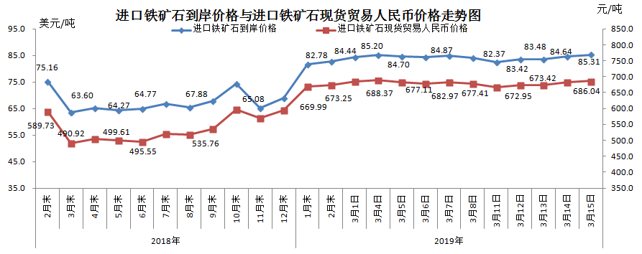
二、国产铁矿石价格
3月15日，国产铁矿石62%品位干基铁精矿含税价格为644.30元/吨，环比持平；比进口铁矿石低41.74元/吨，降幅为6.08%；当月平均价格为642.53元/吨，比进口铁矿石低37.08元/吨，降幅为5.46%。
3月15日，国产铁矿石65%品位干基铁精矿含税价格为713.46元/吨，环比持平；当月平均价格为711.43元/吨。
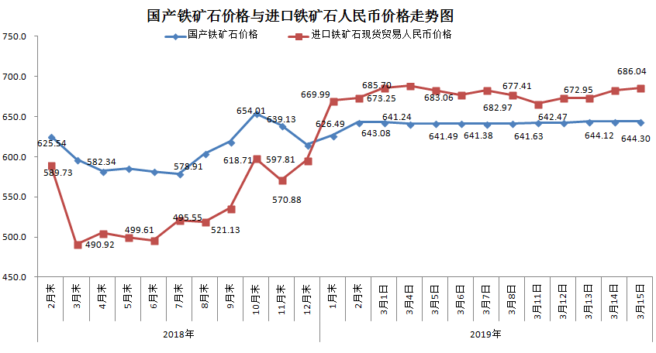三、中国铁矿石价格指数（CIOPI）
3月15日，中国铁矿石价格指数（CIOPI）305.44点，环比上升2.09点，升幅为0.69%。其中：国产铁矿石价格指数为250.39点，环比持平；进口铁矿石价格指数为315.85点，环比上升2.48点，升幅为0.79%。
